**TAREA N° 3**

|  |  |  |
| --- | --- | --- |
| **Carrera:**  TECNOLOGÍA SUPERIOR EN PRODUCCIÓN PECUARIA | **Periodo:**  Mayo 2022 – Octubre 2022 | **Fecha Envío:**  30/06/2022 |
| **Asignatura:**  Construcciones Rurales | **Ciclo:**  Cuarto | **Fecha Entrega:**  04/07/2022 |
| **Docente:**  Ing. Ana Gabriela Peñafiel R. | **Cohorte:**  Séptima |  |
| **NOMBRE DEL ESTUDIANTE:** | | |

1. **Tema:** Planos
2. **Instrucciones**

**Observar un caso de estudio e interpretar los planos. Elaborar un breve reporte con la interpretación.**

Toda granja debe estar provista de un establo cubierto para alojamiento. Esta instalación permite realizar las actividades básicas de manejo y la permanencia de los animales en las noches.

**Requerimientos:**

- Deben proteger del viento, lluvia y frío; sin embargo, debe permitir la circulación de aire.

- Preferiblemente no ubicar en sitios muy abiertos.

- Deben estar en un terreno firme y sobre una pendiente. No puede haber inundaciones.

- Ubicar instalación para manejo de excretas y residuos líquidos.

**Medidas:**

- De un metro a dos metros cuadrados por oveja bajo techo.

- 50 ovejas requieren aproximadamente 72 metros cuadrados.

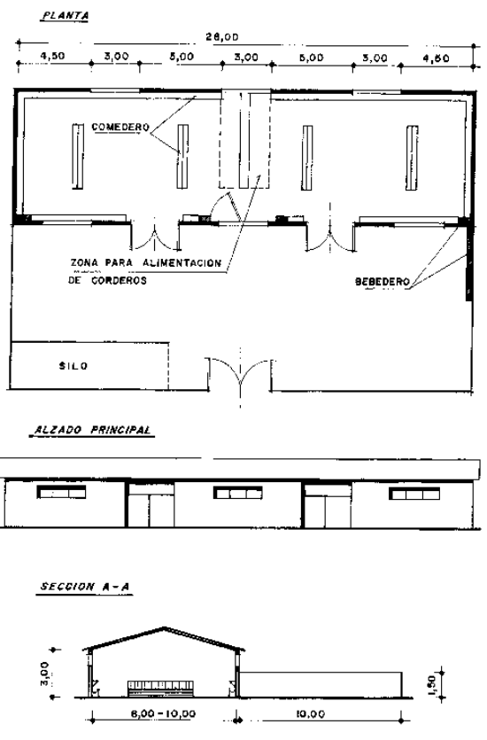

1. **Calificación**

|  |  |
| --- | --- |
| **ESPECIFICACIONES** | **PUNTUACIÓN** |
| **Conceptos**: Se identifican claramente las ideas principales y secundarias | **/8** |
| **Síntesis:** El reporte presenta la esencia del caso de estudio con relación al tema. | **/8** |
| **Orden y Ortografía:** Mantiene un orden en el desarrollo y cuida la ortografía. | **/4** |
| **TOTAL** | **/20** |

1. **Otras especificaciones**

Para la entrega de la tarea incorporar el nombre de la asignatura (**CONSTRUCCIONES RURALES**) y **Tarea N° 3:** **Planos,** **Reporte-Caso de estudio.**